Centro María Reina de la Paz

Santa Cruz – Bolivia

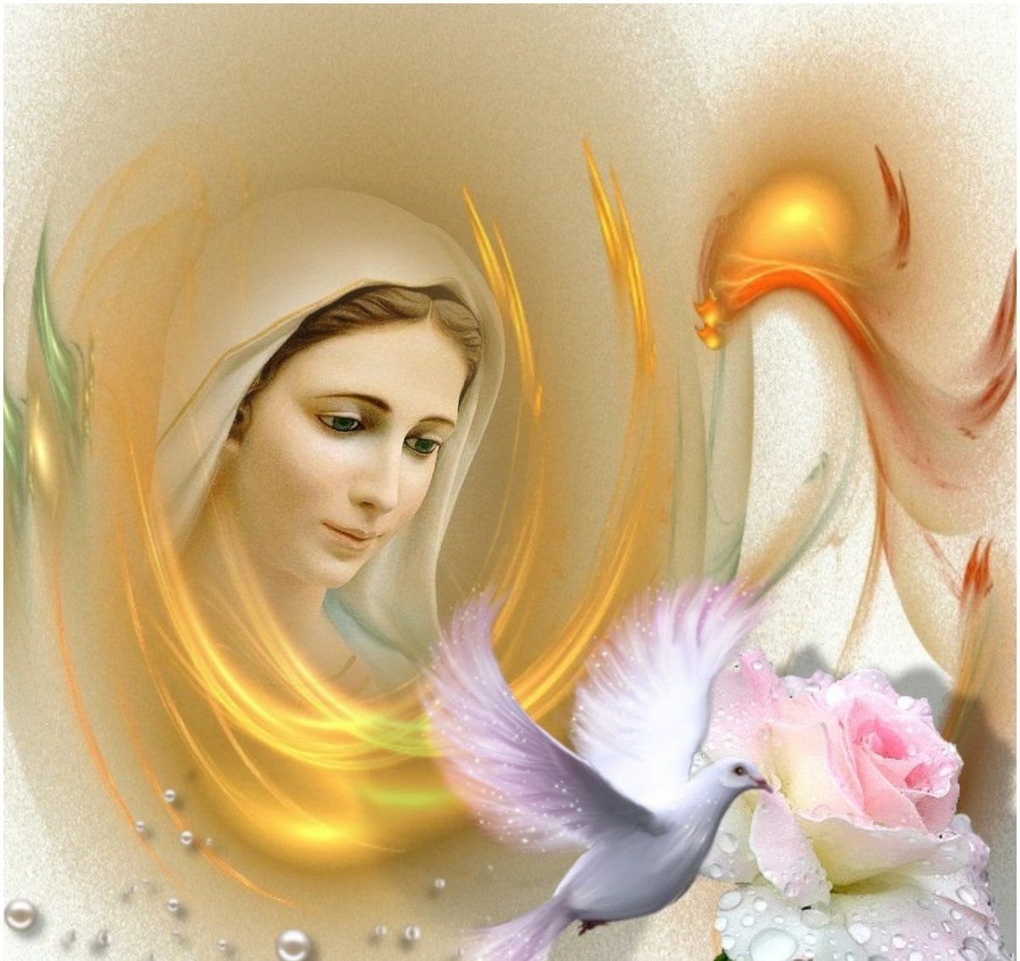

Déjate transformar por

el Espíritu de Dios

viviendo la paz de María

Te invita a vivir una maravillosa experiencia

de fé junto a los

Rvdos. Padres Wilmar Galeano y Mauricio Valencia

de Medellín, Colombia

Días 19, 20, 21 de Octubre

Centro Franciscano - Parroquia San Antonio

Informes a los teléfonos:

71638578 / 77007212/ 72699229